一、设置应用控制
登录防火墙，打开“上网行为管理>应用控制>应用程序控制列表”，选择“新建”，如下图所示。
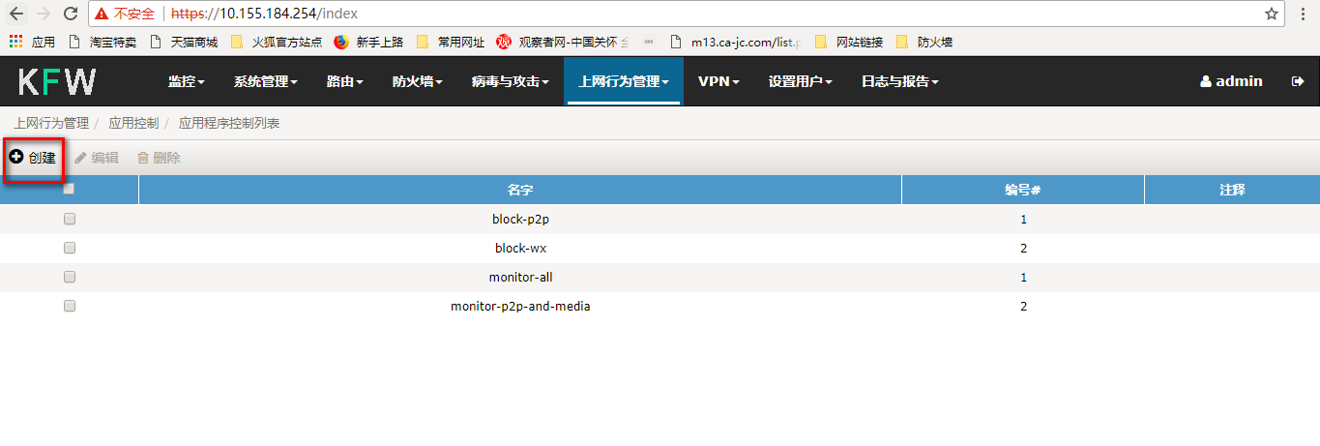
如下图所示，创建一个block-wx-qq的列表，选择“创建”来添加QQ和微信应用到该控制列表。
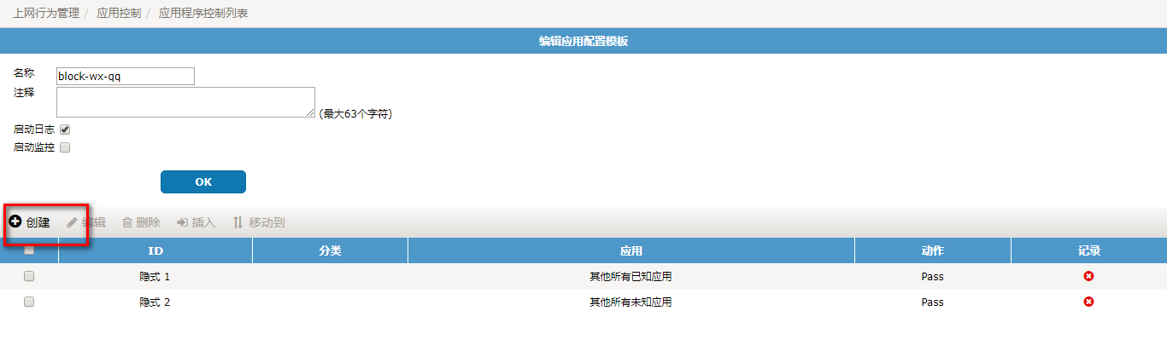
如下图所示，选择分类为IM，然后选择QQ这些应用。

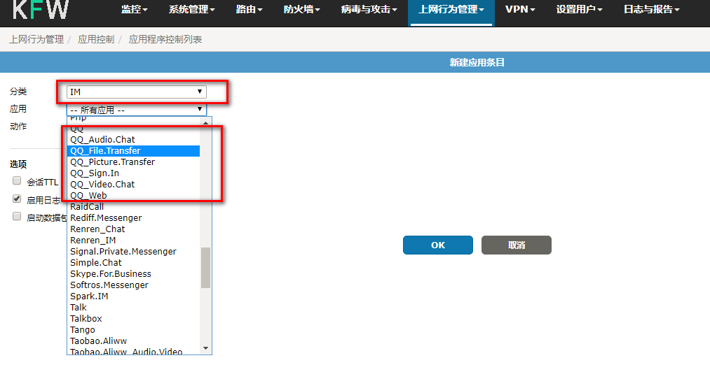

微信的应用如下：
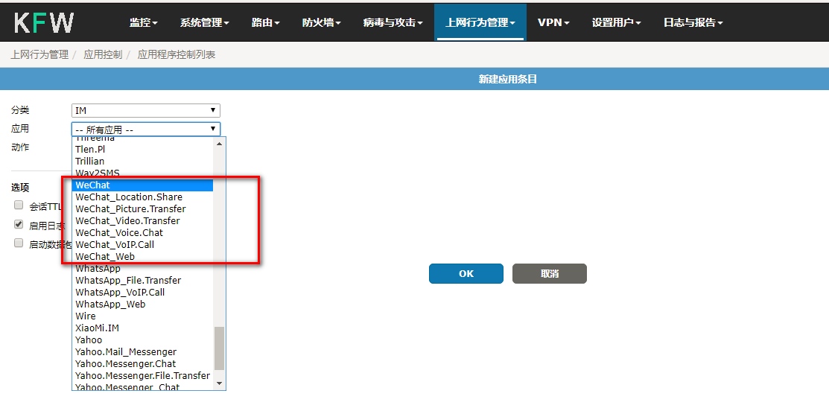
添加完后的效果如下：
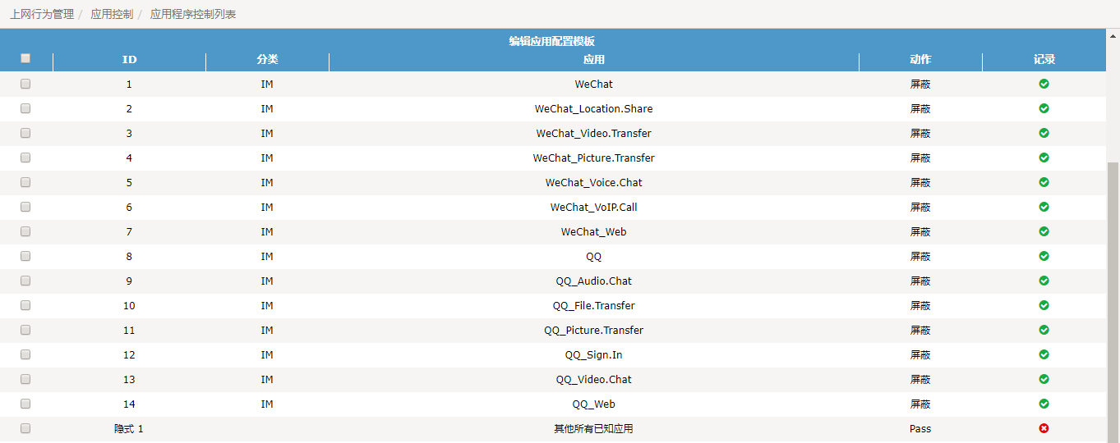

二、设置策略
1、首先添加一条禁止UDP的8000端口的策略。该策略是封掉QQ的UDP通讯端口。下一步骤的应用控制再封掉QQ的TCP通讯。
2、在允许上网的策略中调用应用控制禁止QQ和微信，如下图所示。
